Заготовки на зиму: правила безопасности
Как защитить себя от опасной болезни ботулизма.
Консервация продуктов на зиму очень популярна в нашей стране. По данным ВЦИОМ, 85% граждан делают домашние заготовки. В банки закатывают овощи, фрукты, ягоды, грибы, а иногда даже мясо и рыбу. Но безопасна ли консервация для здоровья? Роспотребнадзор рассказывает о главной угрозе таких продуктов.

Бомба замедленного действия
Бактерия Clostridium botulinum – очень живучий микроорганизм. В естественной среде ее споры встречаются в почве, на растениях и грибах, в пищеварительной системе животных, рыб и птиц. Они могут находиться в состоянии покоя долгие годы. Но как только споры попадают в безвоздушную (анаэробную) среду – например, в банку с огурцами, – начинается активный рост бактерий. Причем они заполняют собой не всю тару, а образуют колонии. Именно поэтому соленья из одной и той же банки могут быть и безопасными, ив редными.
В процессе своей жизнедеятельности эти микроорганизмы выделяют токсин, опасный для человека. Он является одним из сильнейших бактериальных ядов. Его не может разрушить желудочный сок, а в некоторых случаях он даже усиливает действие токсина. Наступает отравление организма, и человеку ставят диагноз «ботулизм». Больше всего страдают центральная и периферическая нервные системы, что влияет на работу всех органов.

Отравление проявляет себя очень быстро – от двух часов до нескольких суток. Сначала человек чувствует слабость и головную боль. Рвота и понос бывают редко – обычно интоксикацию сопровождают запоры. При ухудшении самочувствия нарушается функция зрения: перед глазами плывет туман, появляется раздвоение предметов, зрачки расширяются (причем один становится шире другого). Затем возникает сухость во рту, изменяется и ослабевает голос, речь становится невнятной. Температура тела остается нормальной или слегка повышается – до 37,2–37,3 °С. Дальнейшее действие яда усугубляет состояние человека. При несвоевременном обращении за медицинской помощью ботулизм часто заканчивается смертью.
Если вы или ваши близкие заметили у себя эти симптомы после употребления консервированных продуктов, необходимо оказать первую помощь. Нужно выпить солевое слабительное (например, сульфат магния), затем любое персиковое или другое растительное масло для связывания токсинов. Потом промыть желудок 5% теплым раствором гидрокарбоната натрия (питьевая сода). И срочно вызвать скорую помощь.

Токсин, тебе крышка!
Как защитить себя от ботулизма? Профилактика направлена на соблюдение санитарно-эпидемиологических норм при консервировании. Роспотребнадзор напоминает вам, какие меры предосторожности необходимо предпринять.
- Для консервирования выбирайте только свежие фрукты и овощи. Недопустимо использовать лежалые и испорченные плоды.
- При сборе аккуратно срезайте ножку гриба, чтобы в корзинку не попала земля.
- Тщательно промывайте то, что собираетесь положить в банку. Не забывайте использовать щетку!
- Соблюдайте правила стерилизации банок и крышек. Их необходимо кипятить не менее 30 минут.
- При консервации используйте соль (не менее 10 % соли на 00 г продукта) и уксус.
- Консервы закрывайте капроновыми крышками – так к содержимому банки остается доступ кислорода, и токсины не образуются.
- Помните, хранить домашние заготовки нужно в темном и прохладном месте (в холодильнике или в погребе).
- Вздутые банки незамедлительно выбрасывайте. В них уже полным ходом идет развитие микробов.
- Заготовки не следует покупать на рынках. Никто не даст вам гарантии, что они абсолютно безопасны.
- При покупке в супермаркетах обязательно проверьте срок годности и обратите внимание на внешний вид банки.
При употреблении солений, отравленных Clostridium botulinum, вы не почувствуете изменения вкуса или запаха, но последствия для организма будут весьма серьезными. Следуя рекомендациям Роспотребнадзора, вы защищаете себя и своих близких от коварной бактерии и делаете домашние заготовки безопасными.
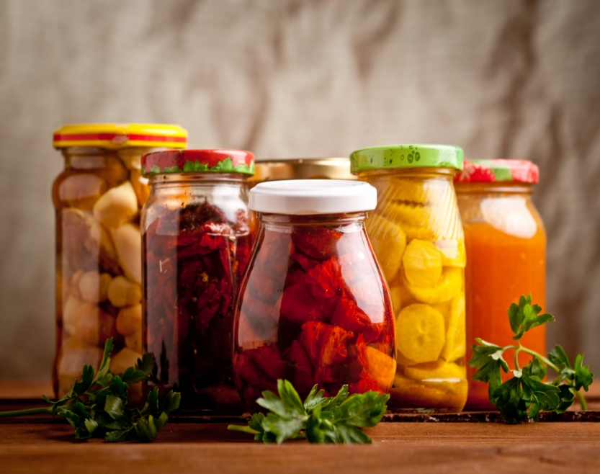
Информация с информационного ресурса Роспотребнадзора Санщит. рус.

